Parablennius spec. − verschiedene Schleimfischarten Familie Blenniidae (Schleimfische)

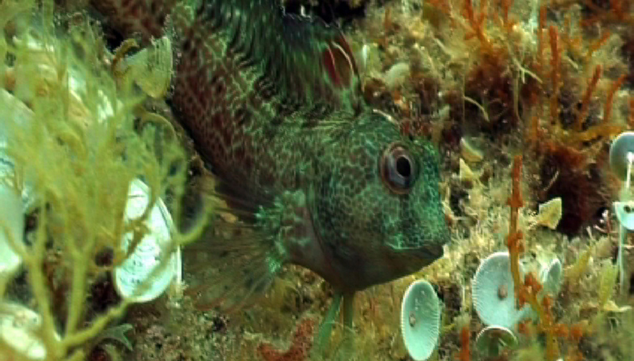

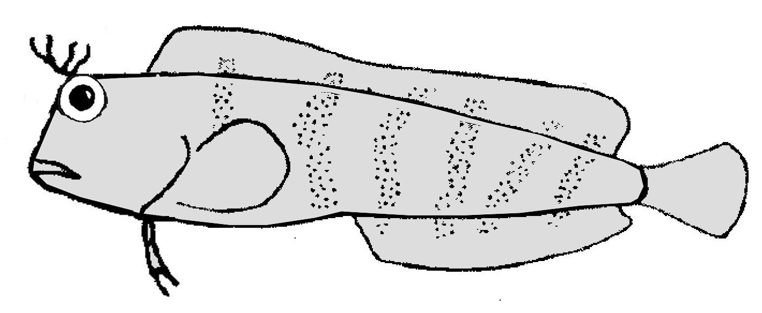

Wissenswertes zu Parablennius spec. − verschiedene Schleimfischarten

Bearbeite die folgenden Aufgaben
- Erkläre deinen Mitschülern, an welchen Körper- und Verhaltensmerkmalen die Vertreter der Familie Blenniidae (Schleimfische) zu erkennen sind. Nutze dazu auch die Abbildungen auf der Vorderseite.
- Erkläre deinen Mitschülern, wie sich Schleimfischarten von Arten der Spitzkopfschleimfische unterscheiden. Nutze dazu auch die Abbildungen auf der Vorderseite.
- Berichte deinen Mitschülern über das Fortpflanzungsverhalten der Schleimfische.

Informationen zur Familie Schleimfische
Im Mittelmeer kommen 20 Arten von Schleimfischen vor. Fast alle Arten sind kleinwüchsig und erreichen selten mehr als 10cm Körperlänge. Man sieht sie in Felsregionen direkt unter der Wasseroberfläche oder sogar in Gezeitentümpeln (kleine, nur zeitweise mit Meerwasser geflutete Becken oberhalb der Wasserlinie). Da diese Lebensräume stark von Wellenbewegungen geprägt sind, müssen die Tiere den ständigen Störungen wirksam entgehen. Dies gelingt, indem sie direkt auf dem Felsen zwischen Algenbeständen „sitzen“. Da den Arten eine Schwimmblase fehlt, sinken sie auch nach kurzem Aufschwimmen aufgrund ihrer hohen Dichte immer wieder sofort zwischen die Algen. Beim Ruhen stützen sie sich oft auf ihre Brustflossen. Ganz ähnlich verhalten sich auch Vertreter der Spitzkopfschleimfische. Unterscheiden kann man die Vertreter der beiden Familien am besten am Kopf: Schleimfischarten haben ein steiles Kopfprofil, Spitzkopfschleimfische dagegen ein eher spitzes Kopfprofil. Außerdem haben viele Schleimfischarten auf ihrer Stirn Überaugententakeln, die den Spitzkopfschleimfischen fehlen.
Die Männchen bilden während der Balzzeit Reviere. Etliche Arten haben im Revier eine Wohnröhre (z.B. Spalte oder altes Bohrloch einer Bohrmuschel). Für die Fortpflanzung wird ein Weibchen durch „Balztänze“ in diese Röhre gelockt. Es laicht dort ab, das Männchen befruchtet die Eizellen und
befächelt Gelege und Jungtiere mit Frischwasser. Die Männchen verteidigen das Gelege gegen Eierdiebe. Häufig gelingt es einem Männchen
nacheinander mehrere Weibchen in seine Höhle zu locken. Männchen ohne eigenes Revier haben keine Fortpflanzungschance, es sei denn, es gelingt ihnen, ein Revier zu erobern. Revierkämpfe zwischen konkurrierenden Männchen sind daher in der Balzzeit an der Tagesordnung.

